

|  |
| --- |
| Campus Contest 2020 |
|  |
| 19 février  Groupe 5  Meillat Tristan Monnier Jean-Louis Quillet Olivier Ranouil Charles Richard Théo |



Création d’un site de location de mangas et de bandes dessinées

Table des matières

|  |  |  |  |
| --- | --- | --- | --- |
| 1. Objectifs………………………………………………………………………………………………………………………. |  | | 04 |
| 1. Plan de développement des fonctions…………………………………………………………………………. | |  | 05 |
| 1. Conception de la maquette…………………………………………………………………………………………. |  | | 06 |
| 1. Charte graphique………………………………………………………………………………………………………… |  | | 11 |
| 1. Documentation de conception de l’application…………………………………………………………… |  | | 12 |
| 1. Spécifications fonctionnelles……………………………………………………………………………………….. |  | | 20 |
| 1. Dictionnaire de données……………………………………………………………………………………………… |  | | 43 |
| 1. Annexe A……………………………………………………………………………………………………………………… |  | | 46 |
| 1. Annexe B……………………………………………………………………………………………………………………… |  | | 48 |

1. Objectif :

Objectif du groupe de travail :

* Livrer une documentation complète sur :

La conception de la maquette,

La charte graphique,

Une documentation de conception de l’application.

Les spécifications fonctionnelles,

Le code,

La BDD,

L’utilisation par monsieur N’Guyen et son équipe.

* Créer un système d’inscription / connexion simple et rapide.
* Créer des CRUD pertinents et des pages adaptées.
* Livrer une documentation utilisateur.
* Se préparer pour une soutenance orale du projet.
* Le développement du site se fera un maximum en programmation orientée objet.

Celui-ci respectera les bonnes pratiques de développement :

->Indentation respectées.

->Code commenté.

->Nommage des variables cohérentes.

->Respect des normes PSR-1 et PSR-2.

->L’application doit être sécurisée.

1. Plan de développement des fonctions

* Créer une page de connexion pour séparer clients des admins
* Pouvoir Créer un compte
* Gérer les mots de passes oubliés
* Avoir une base de données contenant tous les logs
* Les clients peuvent réserver des ouvrages depuis le site
* Stocker tout les livres dans une base de données
* Séparer les livres dans plusieurs catégories (BD ou Manga,

Disponible ou non, Auteur, Date de parution, Numéro du tome,

Genre …)

* La page web doit communiquer avec la Base de données
* Séparer les commandes en ligne ou non
* L’affichage des entrées et sorties doit être en temps réels
* Mettre a jour la page web le plus souvent possible
* Créer un système automatique de relance par mail
* Définir une durée limite d’emprunt
* Calculer le temps écoulé depuis la réservation
* Envoyer un mail de manière automatisée

1. Conception de la maquette :

* Réalisation de la prémaquette UI sur feuille.

Pour une meilleure visualisation du projet, nous avons élaborés une ébauche de la maquette du site afin de situer correctement le placement des boutons et prévoir les fonctionnalités à développer.

Celle-ci permet aussi de nous orienter vers quel genre de Template HTML/CSS nous orientés.

Page d’accueil.

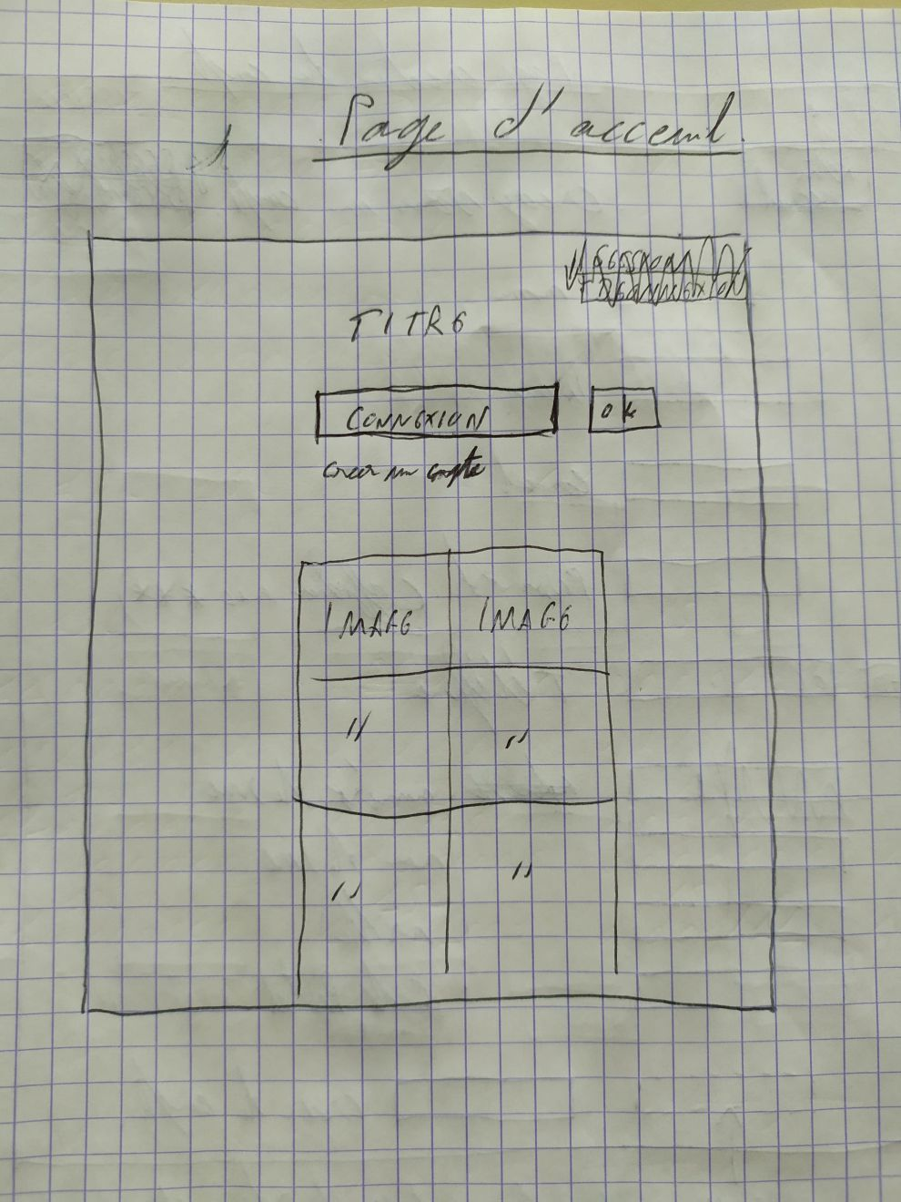

Page création de compte.

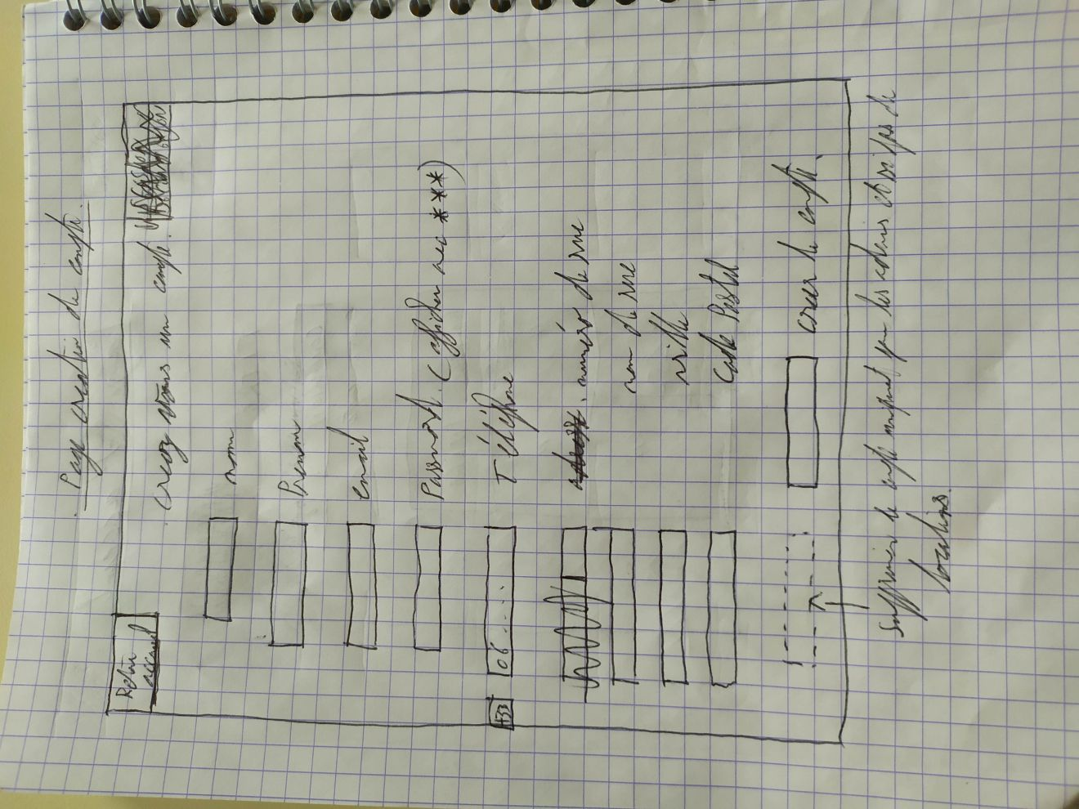

Page de profil.

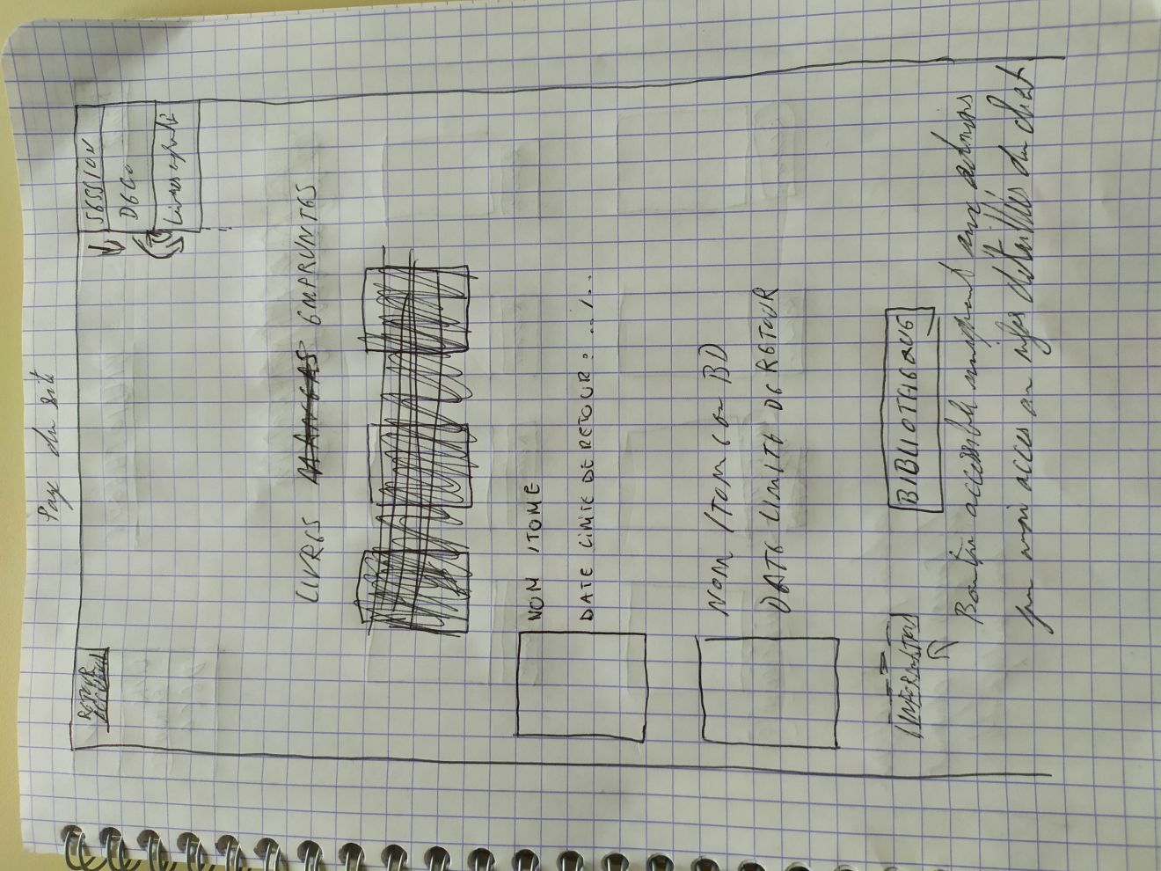

Page Bibliothèque.

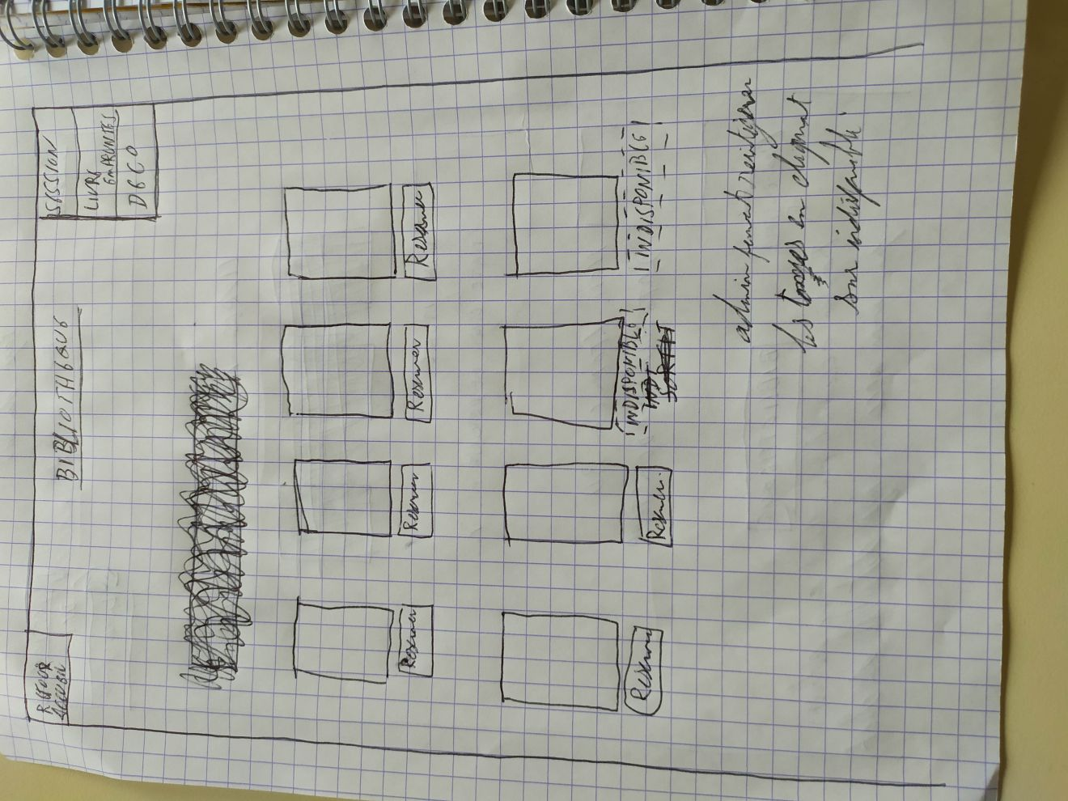

Page admin.

1. 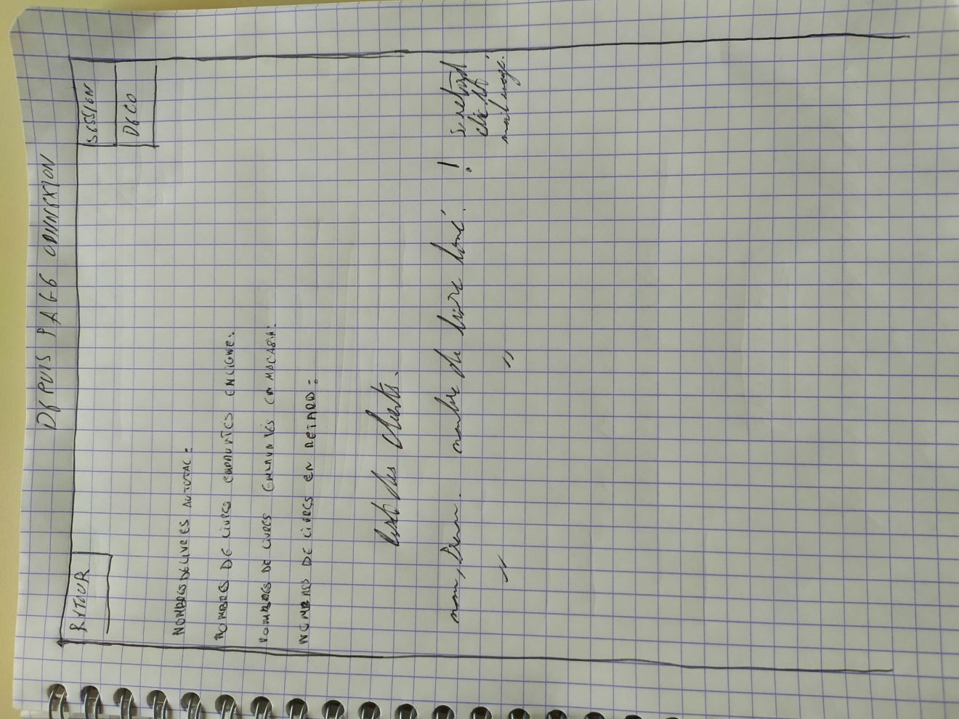4. Charte graphique :

* *La typographie :*

Police utilisée : Poppins

Cette police à un aspect simple, épuré et minimaliste.

Elle n’est pas agressive, possède un aspect lisse et a les angles arrondis.

Elle convient donc parfaitement à notre utilisation.

* *Les couleurs :*

*Le fond :*

Une dominante de bleu vert en style cell shading a été sélectionnée.

Cela permet de plonger l’utilisateur dans un univers non agressif, doux aux couleurs apaisantes.

Celui -ci représente une forêt avec chaine de montagne au loin.

Afin d’évoqué et d’inviter l’utilisateur, au voyage et à l’aventure.

*L’encadré blanc :*

Sans cet encadré, le site se voudrait trop agressif pour l’œil et donc diminuerai l’attrait et l’expérience utilisateur.

Cet encadré a donc été choisi pour faciliter la lisibilité des infos et des champs.

Cette solution permet aussi de faire ressortir les couvertures des ouvrages présents.

* *Eléments graphique :*

Par manque de temps et pour nous consacrer davantage à l’aspect développement backend nous avons fait le choix de ne pas incorporer d’éléments graphiques particulier.

* *Utilisation des images :*

Toutes les miniatures seront de mêmes dimensions.

Cela renforce l’aspect classement, rangement, et rappelle le coté ordonné d’une bibliothèque.

1. Documentation de conception de l’application

Page d’accueil

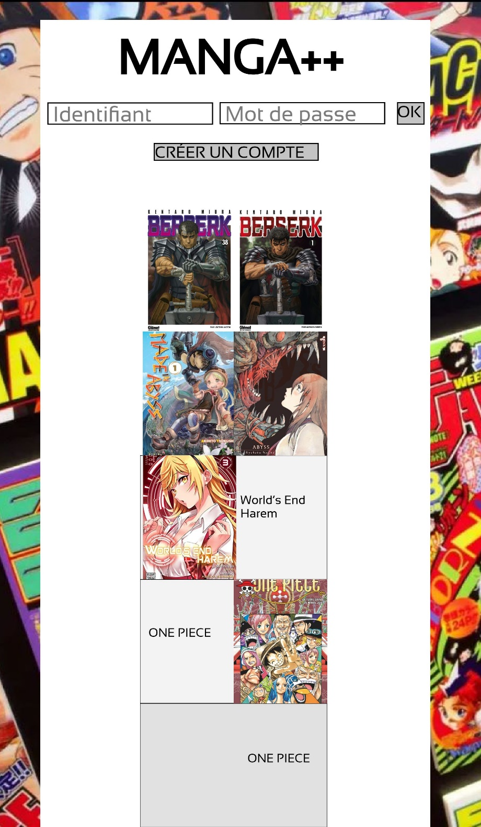

La page d’accueil du site se veut simple et intuitive.

Le système de connexion l’est aussi.

L’utilisateur renseignera son identifiant et son mot de passe avant de cliquer sur le bouton OK.

Si celui-ci n’a pas encore de compte alors il pourra cliquer sur le bouton créer un compte.

Page création de compte

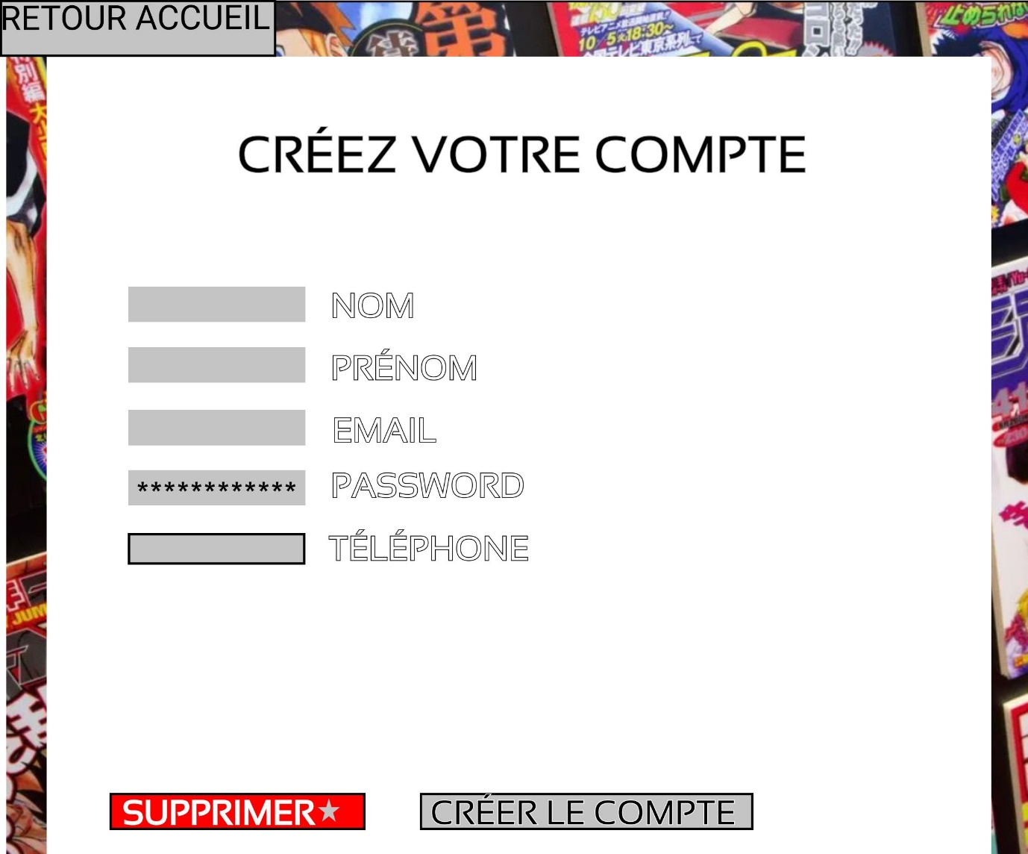

Un nouvel utilisateur pourra avoir accès à cette page afin de se créer un compte.

Lui sera demandé :

Son nom.

Son prénom.

Une adresse mail valide.

Un password.

Et un numéro de téléphone.

Une fois les champs remplis l’utilisateur pourra cliquer sur le bouton : créer le compte.

Le bouton supprimer n’apparaitra qu’avec une connexion à partir d’un compte admin.

Page de profil

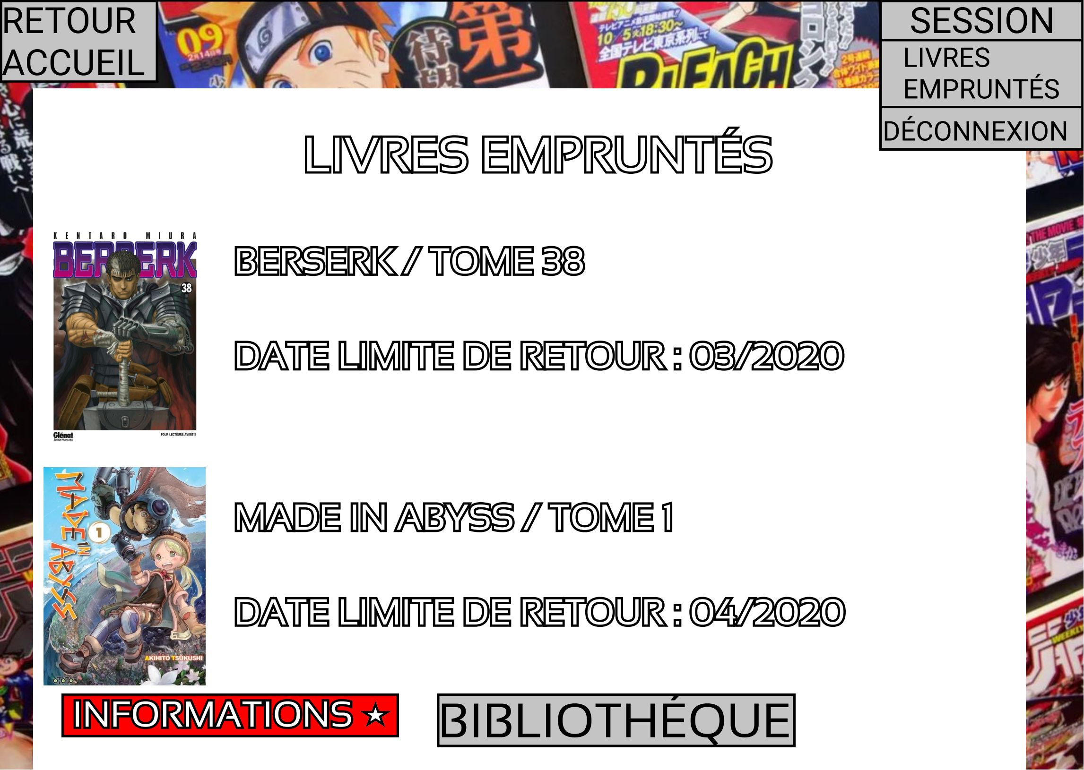

Après s’être identifié ou après avoir créé un compte, l’utilisateur arrivera sur cette page.

La liste des livres empruntés apparaitra ainsi que la date limite de retour pour chaque tome.

Le bouton retour accueil permettra de revenir facilement à la page d’accueil.

Le bouton de déconnexion permettra à l’utilisateur de se déconnecter facilement et sera automatiquement renvoyé sur la page d’accueil.

Le bouton bibliothèque permettra d’atteindre la page bibliothèque et choisir de nouveaux tomes à emprunter.

Le bouton en rouge nommé : « INFORMATIONS » permettra aux administrateurs d’avoir accès aux données utilisateurs de la page « Création de compte ».

Page Bibliothèque

En cliquant sur le bouton bibliothèque, l’utilisateur aura accès à cette page.

Celle-ci n’est accessible qu’après s’être enregistré.

Le bouton retour accueil permettra de revenir facilement à la page d’accueil.

Le bouton de déconnexion permettra à l’utilisateur de se déconnecter facilement et sera automatiquement renvoyé sur la page d’accueil.

En cliquant sur le bouton livres empruntés, l’utilisateur retournera automatiquement à sa page de profil.

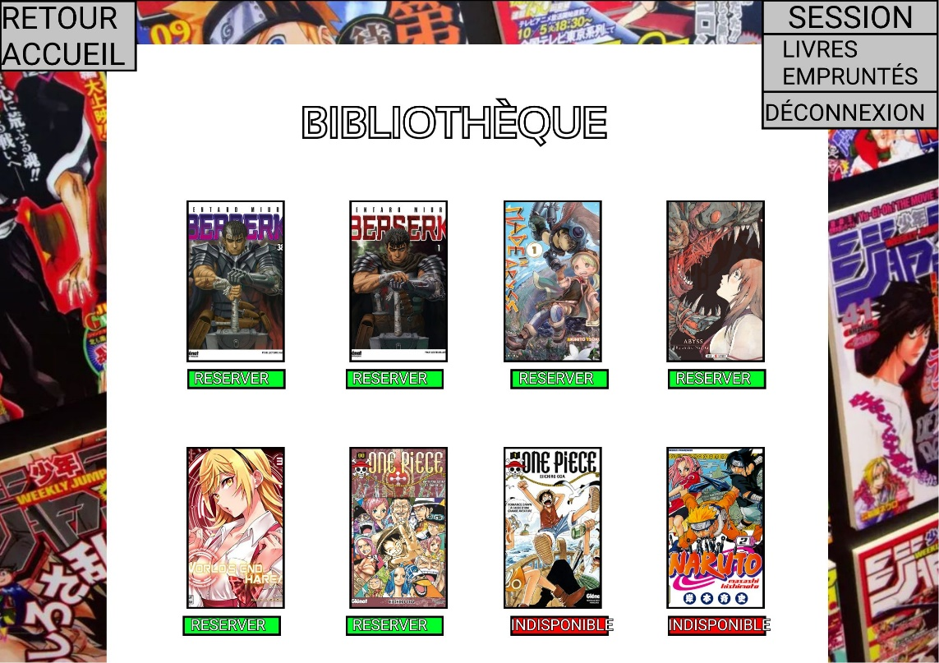

Sous chaque tome apparaitra un bouton vert ou rouge suivant la disponibilité de celui-ci.

Les utilisateurs pourront cliquer un sur un bouton vert uniquement pour réserver un tome. Ils ne pourront agir sur le bouton rouge indisponible.

Seuls les administrateurs pourront interagir avec le bouton indisponible.

En cliquant dessus celui-ci passera au vert, rendant alors le tome disponible.

(Se référer au guide utilisateur pour plus de détails).

Page administrateur

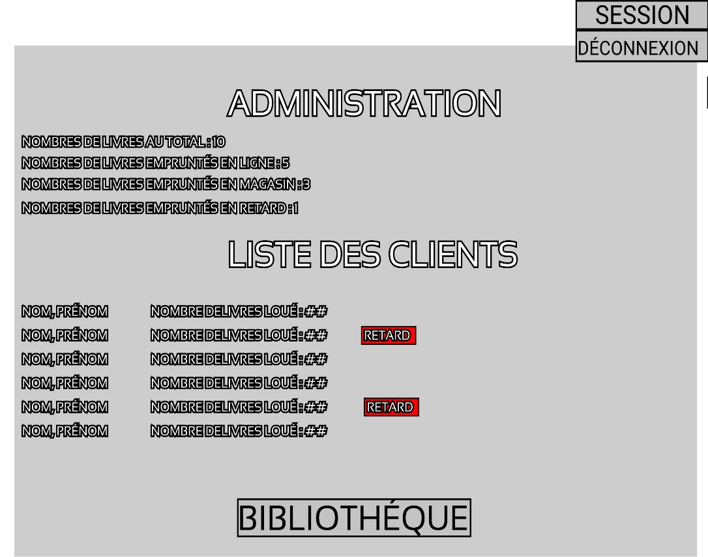

Si un administrateur se log sur le site, il arrivera automatiquement sur cette page.

Apparaitra automatiquement sur cette page différentes infos concernant la bibliothèque.

La liste des clients sera visible d’ici.

Un signal retard apparaitra en face d’un utilisateur qui n’aurai pas redonné un tome dans le temps impartis de la location.

Se référé au guide utilisateurs pour plus de détails.

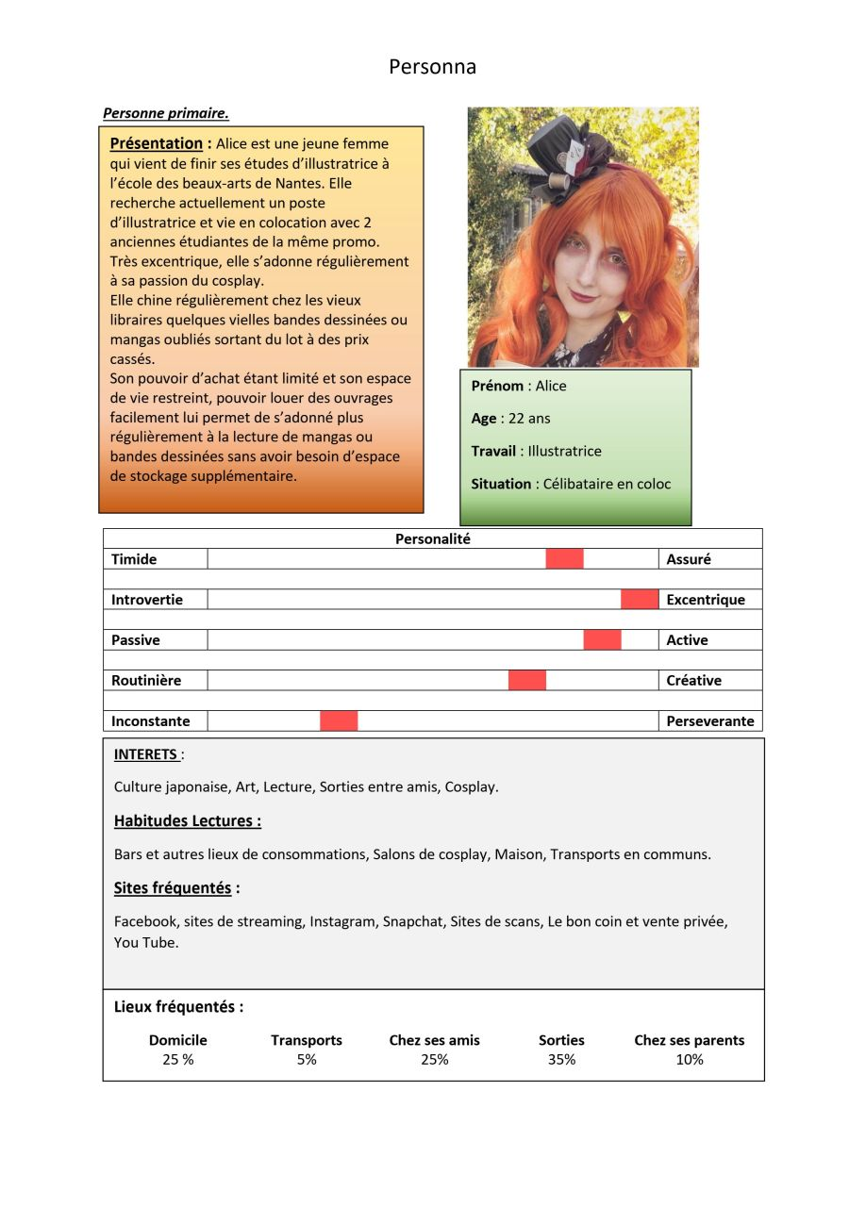

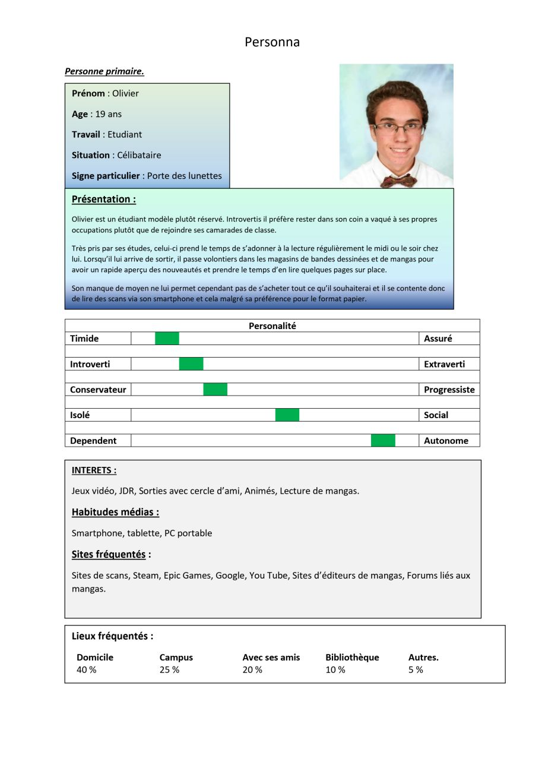

Langages et technologies utilisées.

Par manque de connaissances et de pratiques sur les Frameworks, nous avons fait le choix de développer l’application à partir d’un Template HTML/CSS récupéré sur le site : https://templated.co/caminar.

Nous avons transformé et modifié ce Template pour y inclure une gestion du code PHP et MYSQL.

Les logiciels suivants ont étés utilisés :

Pour créer la base de données : phpMyAdmin à partir de WAMPServer64.

Pour la modification du Template et l’incorporation des fonctions PHP et SQL, Les logiciels VS Codes et Sublime Text ont été privilégiés pour leur grande compatibilités.

Les utilitaires Git et GitHub ont été déployés et utilisés sur les postes pour optimiser la distribution des tâches à réaliser et sécurisé les données ajoutées au projet.

Trello a été utilisé en tant qu’outil de suivis journalier et prévisionnel sur le travail personnel à fournir pour le lendemain.

Les logiciels Word et Excel ont été mit à contribution pour la création des différents documents livrable.

Pour la création graphique des éléments nous avons privilégiés Figma.

1. Spécifications fonctionnelles

* Fonctionnalité adminView :

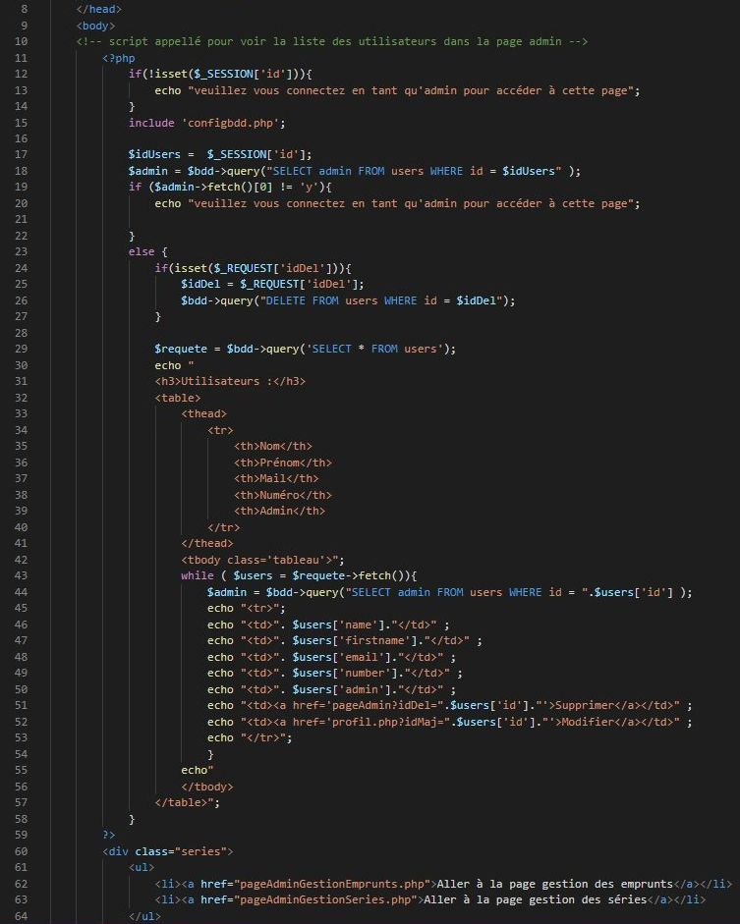

[Attirez l’attention du lecteur avec une citation du document ou utilisez cet espace pour mettre en valeur un point clé. Pour placer cette zone de texte n’importe où sur la page, faites-la simplement glisser.]

* Fonctionnalité authUser :

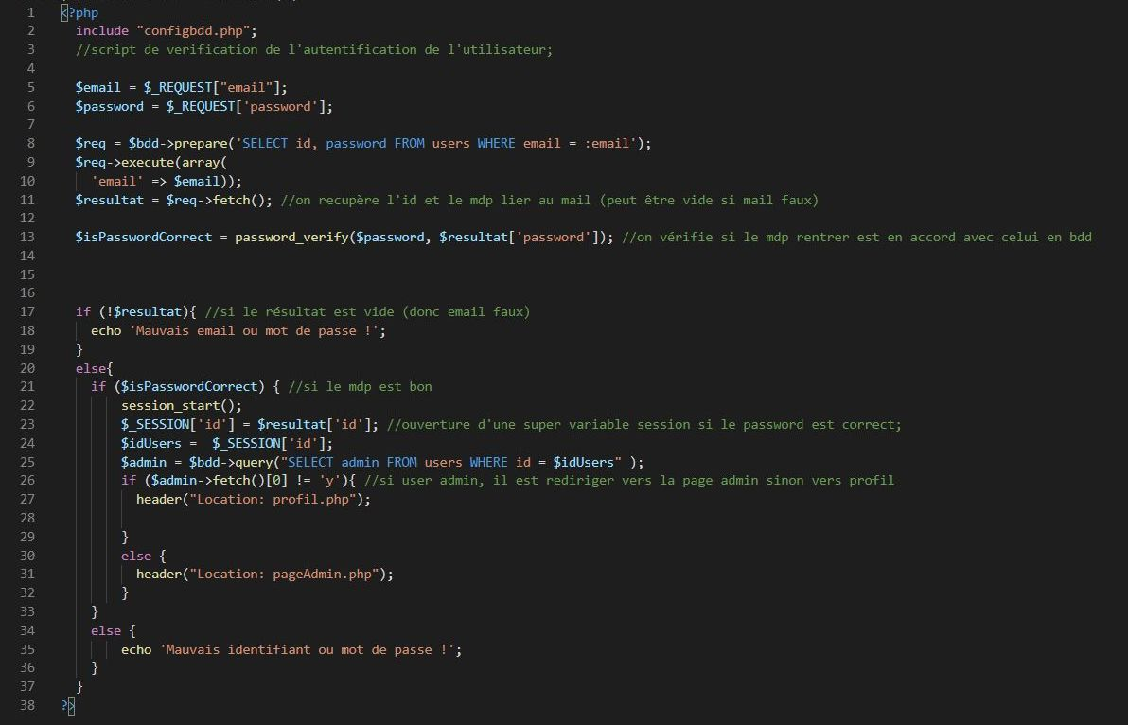

[Attirez l’attention du lecteur avec une citation du document ou utilisez cet espace pour mettre en valeur un point clé. Pour placer cette zone de texte n’importe où sur la page, faites-la simplement glisser.]

* Fonctionnalité Connexion :

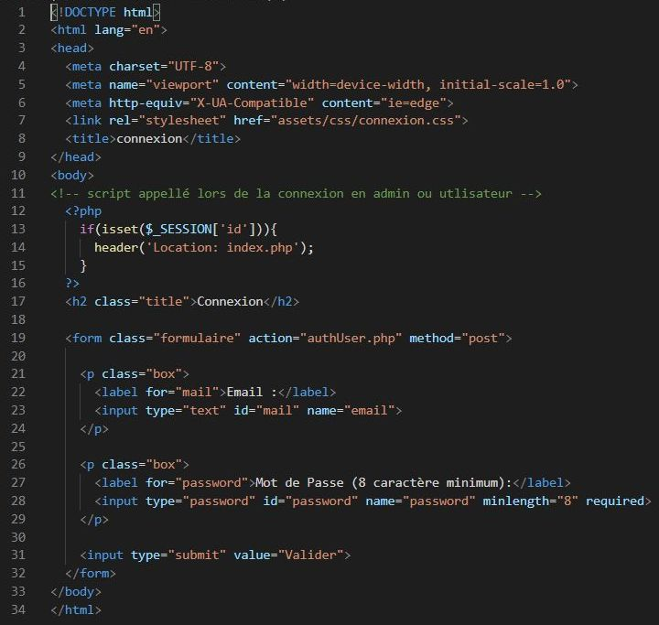

[Attirez l’attention du lecteur avec une citation du document ou utilisez cet espace pour mettre en valeur un point clé. Pour placer cette zone de texte n’importe où sur la page, faites-la simplement glisser.]

* 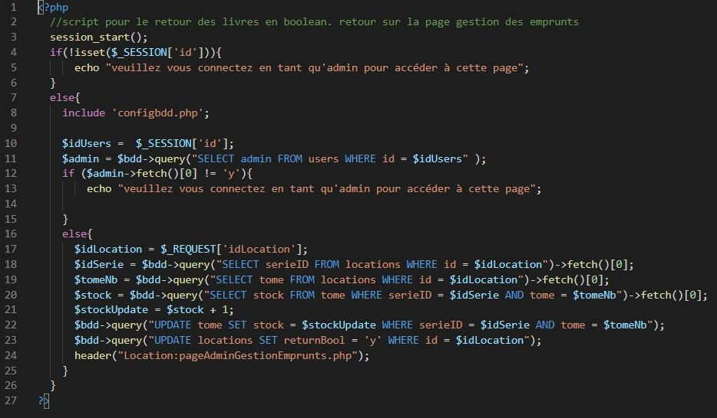Fonctionnalité retourLivre :

[Attirez l’attention du lecteur avec une citation du document ou utilisez cet espace pour mettre en valeur un point clé. Pour placer cette zone de texte n’importe où sur la page, faites-la simplement glisser.]

Config Bdd :

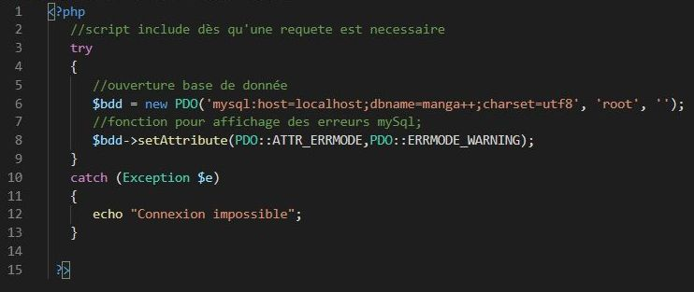

[Attirez l’attention du lecteur avec une citation du document ou utilisez cet espace pour mettre en valeur un point clé. Pour placer cette zone de texte n’importe où sur la page, faites-la simplement glisser.]

* Fonctionnalité createUser :

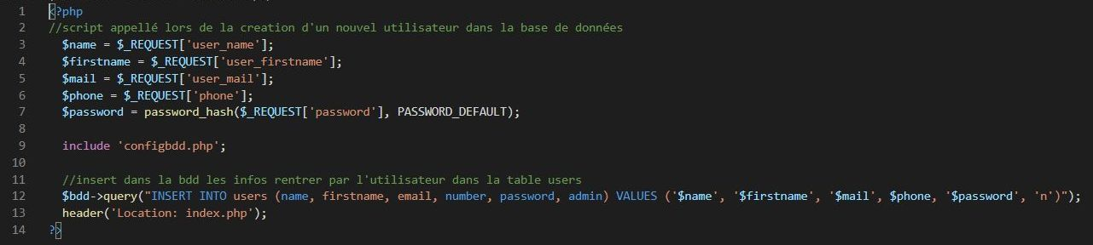

[Attirez l’attention du lecteur avec une citation du document ou utilisez cet espace pour mettre en valeur un point clé. Pour placer cette zone de texte n’importe où sur la page, faites-la simplement glisser.]

* Fonctionnalité Deconnexion :

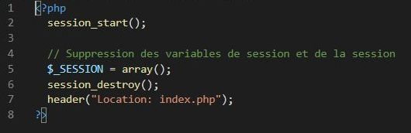

[Attirez l’attention du lecteur avec une citation du document ou utilisez cet espace pour mettre en valeur un point clé. Pour placer cette zone de texte n’importe où sur la page, faites-la simplement glisser.]

* Fonctionnalité header :

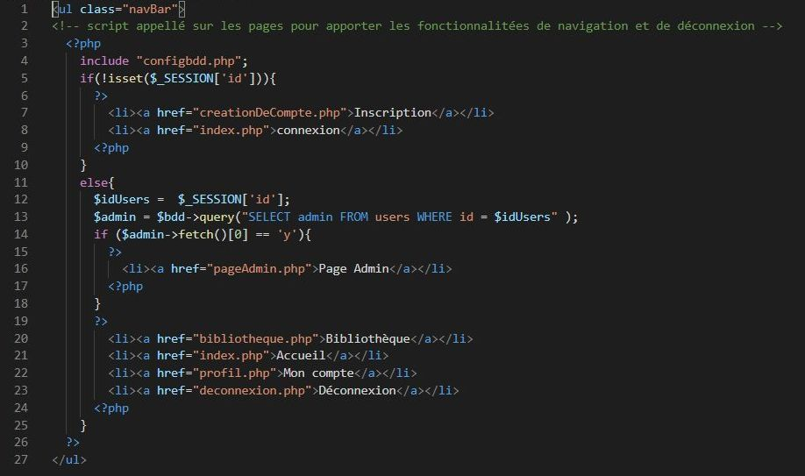

[Attirez l’attention du lecteur avec une citation du document ou utilisez cet espace pour mettre en valeur un point clé. Pour placer cette zone de texte n’importe où sur la page, faites-la simplement glisser.]

* Fonctionnalité inscription :

[Attirez l’attention du lecteur avec une citation du document ou utilisez cet espace pour mettre en valeur un point clé. Pour placer cette zone de texte n’importe où sur la page, faites-la simplement glisser.]

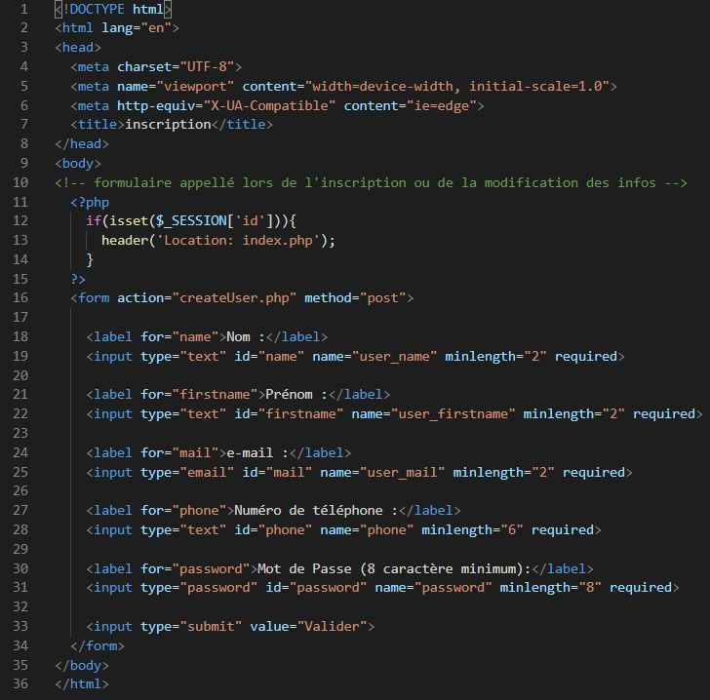

* Fonctionnalité location :

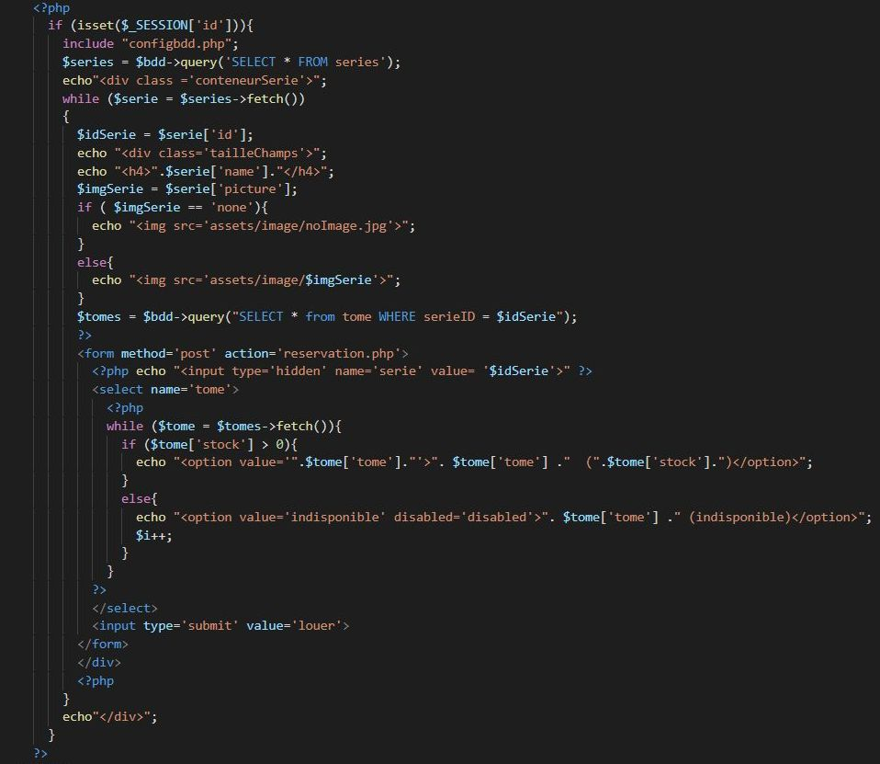

[Attirez l’attention du lecteur avec une citation du document ou utilisez cet espace pour mettre en valeur un point clé. Pour placer cette zone de texte n’importe où sur la page, faites-la simplement glisser.]

* Fonctionnalité creationDeCompte :

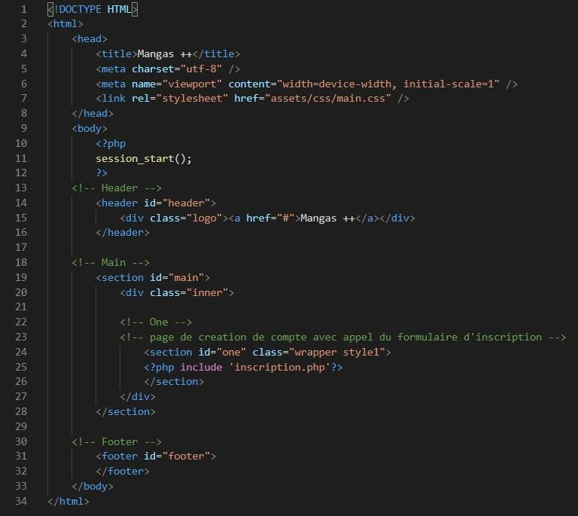

[Attirez l’attention du lecteur avec une citation du document ou utilisez cet espace pour mettre en valeur un point clé. Pour placer cette zone de texte n’importe où sur la page, faites-la simplement glisser.]

* 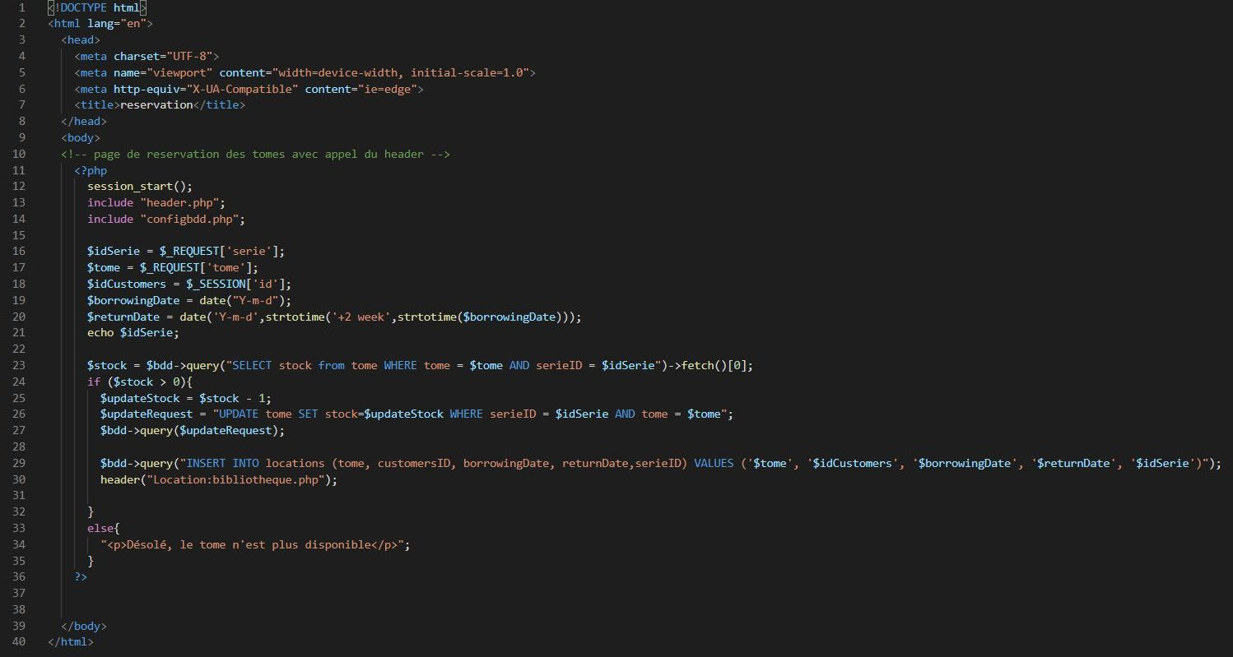Fonctionnalité réservation :

[Attirez l’attention du lecteur avec une citation du document ou utilisez cet espace pour mettre en valeur un point clé. Pour placer cette zone de texte n’importe où sur la page, faites-la simplement glisser.]

* 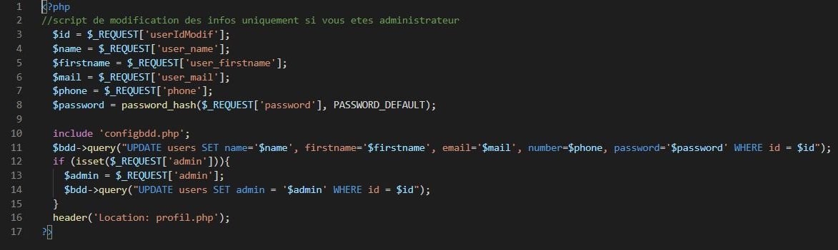Fonctionnalité updateUser :

[Attirez l’attention du lecteur avec une citation du document ou utilisez cet espace pour mettre en valeur un point clé. Pour placer cette zone de texte n’importe où sur la page, faites-la simplement glisser.]

* Fonctionnalité updateUserForm:

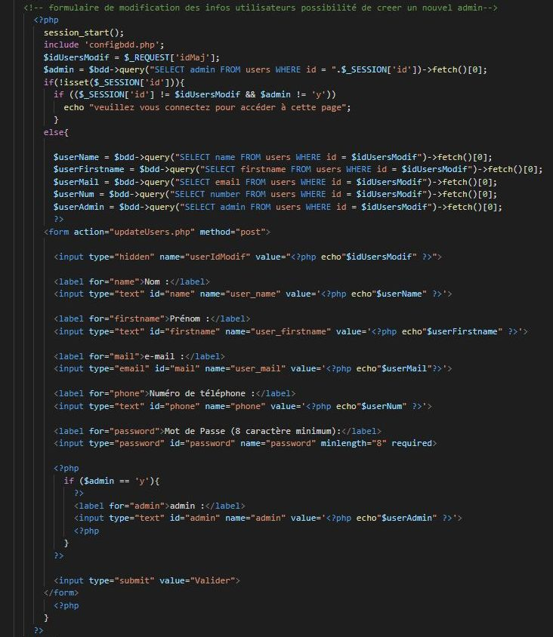

[Attirez l’attention du lecteur avec une citation du document ou utilisez cet espace pour mettre en valeur un point clé. Pour placer cette zone de texte n’importe où sur la page, faites-la simplement glisser.]

* Fonctionnalité updateInfos:

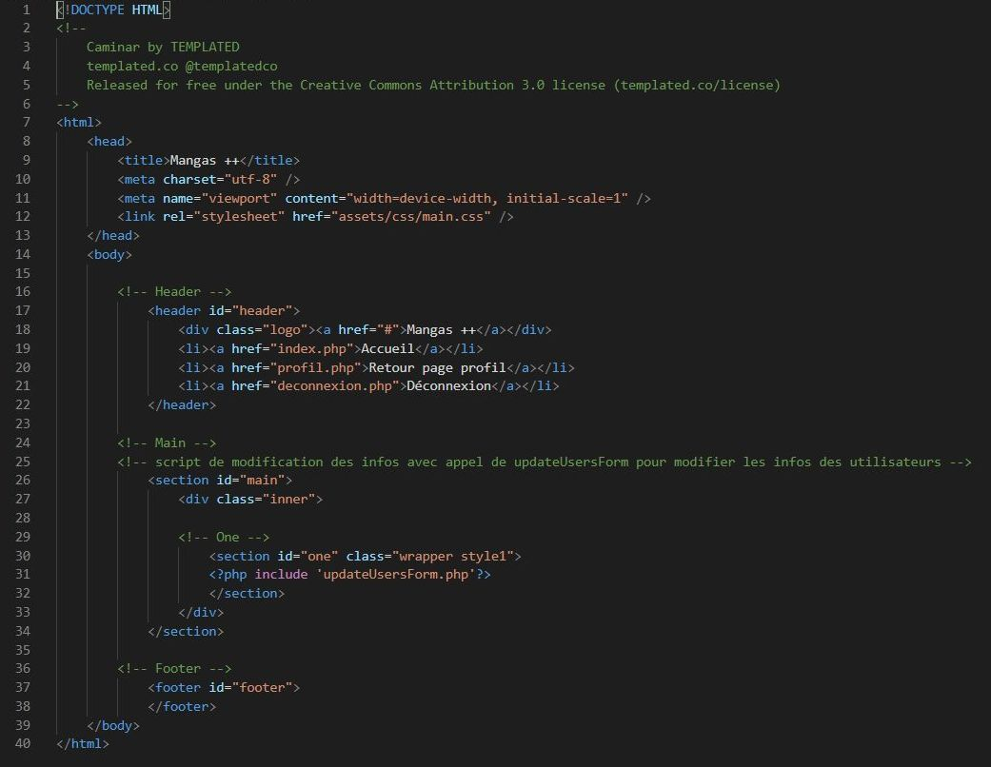

[Attirez l’attention du lecteur avec une citation du document ou utilisez cet espace pour mettre en valeur un point clé. Pour placer cette zone de texte n’importe où sur la page, faites-la simplement glisser.]

* 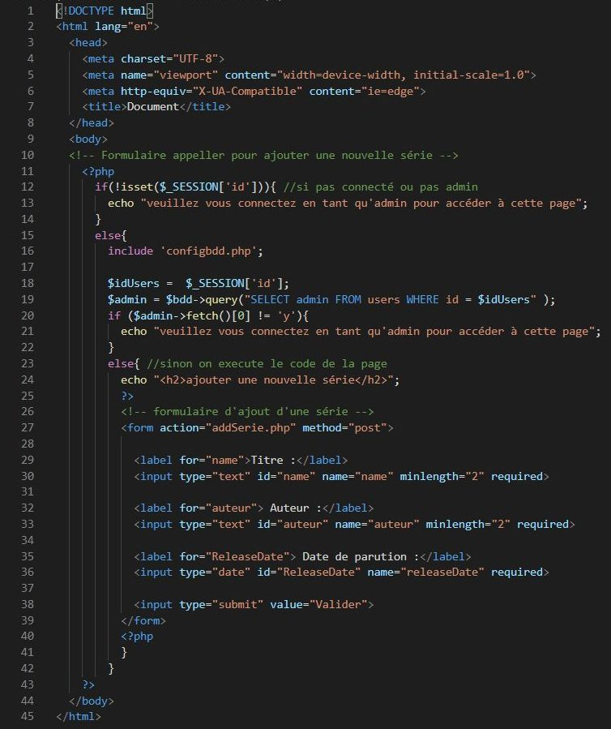Fonctionnalité addSerieForm :

[Attirez l’attention du lecteur avec une citation du document ou utilisez cet espace pour mettre en valeur un point clé. Pour placer cette zone de texte n’importe où sur la page, faites-la simplement glisser.]

* Fonctionnalité addSerie :

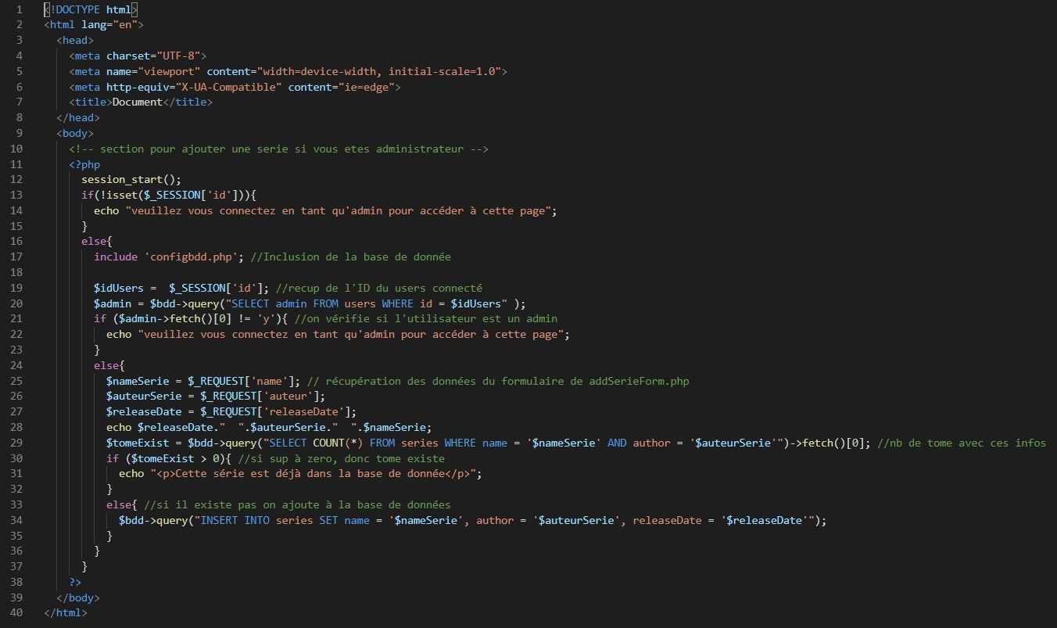

[Attirez l’attention du lecteur avec une citation du document ou utilisez cet espace pour mettre en valeur un point clé. Pour placer cette zone de texte n’importe où sur la page, faites-la simplement glisser.]

* Fonctionnalité addTomes :

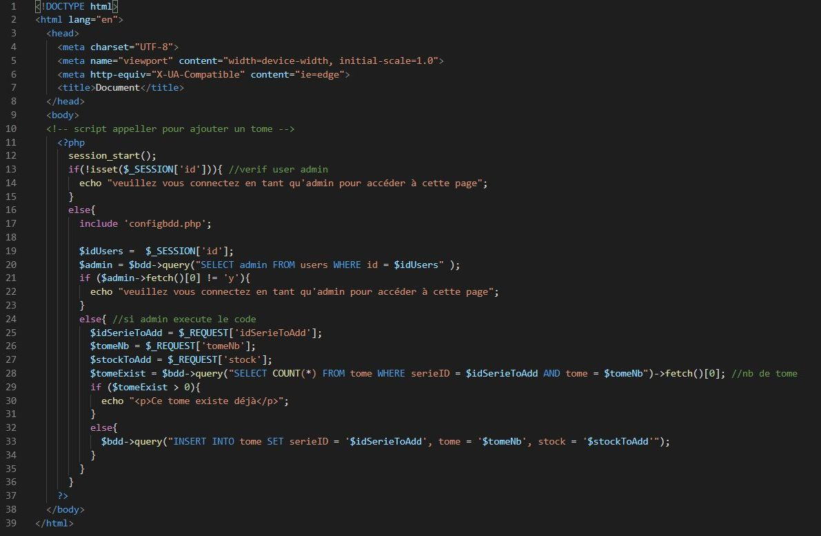

[Attirez l’attention du lecteur avec une citation du document ou utilisez cet espace pour mettre en valeur un point clé. Pour placer cette zone de texte n’importe où sur la page, faites-la simplement glisser.]

* 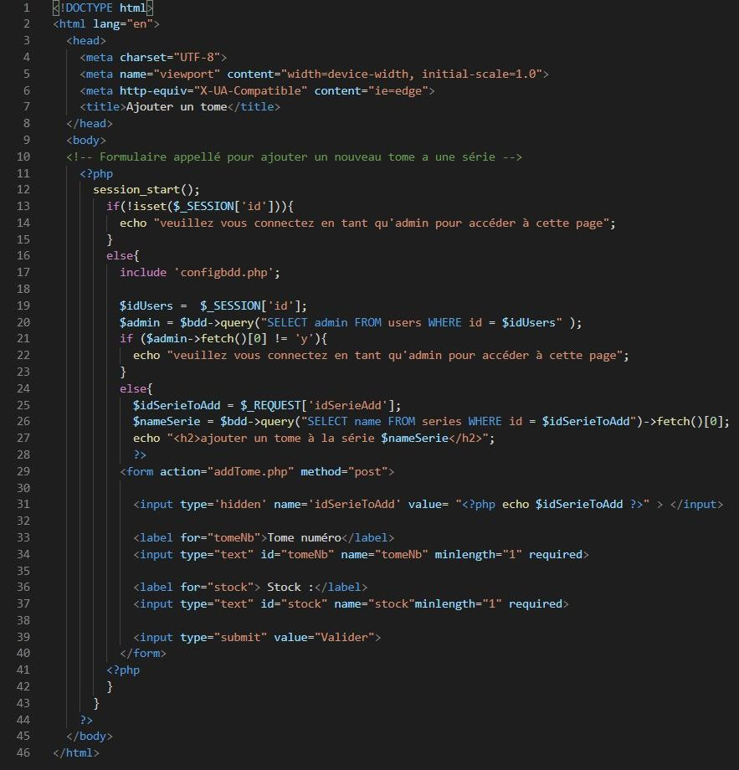Fonctionnalité addTomes Form :

[Attirez l’attention du lecteur avec une citation du document ou utilisez cet espace pour mettre en valeur un point clé. Pour placer cette zone de texte n’importe où sur la page, faites-la simplement glisser.]

* Fonctionnalité delTomes Form :

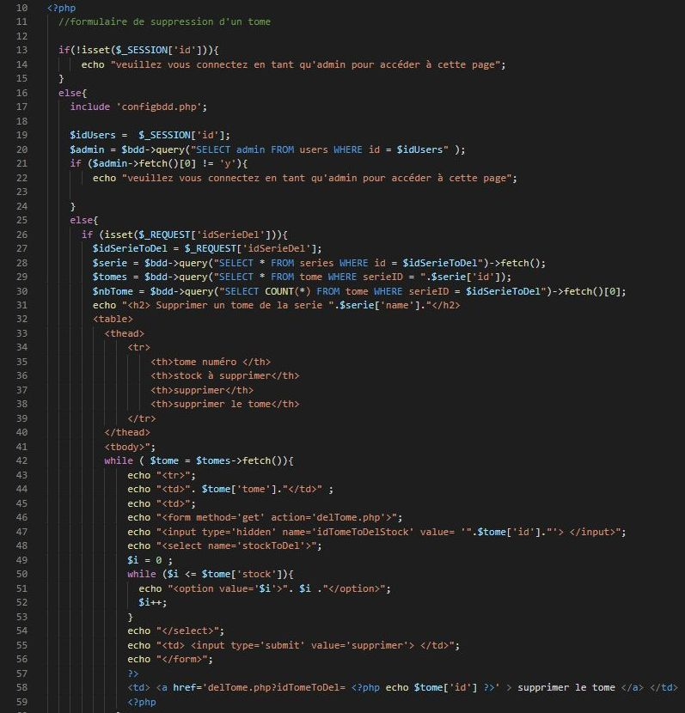

[Attirez l’attention du lecteur avec une citation du document ou utilisez cet espace pour mettre en valeur un point clé. Pour placer cette zone de texte n’importe où sur la page, faites-la simplement glisser.]

* Fonctionnalité delTomes :

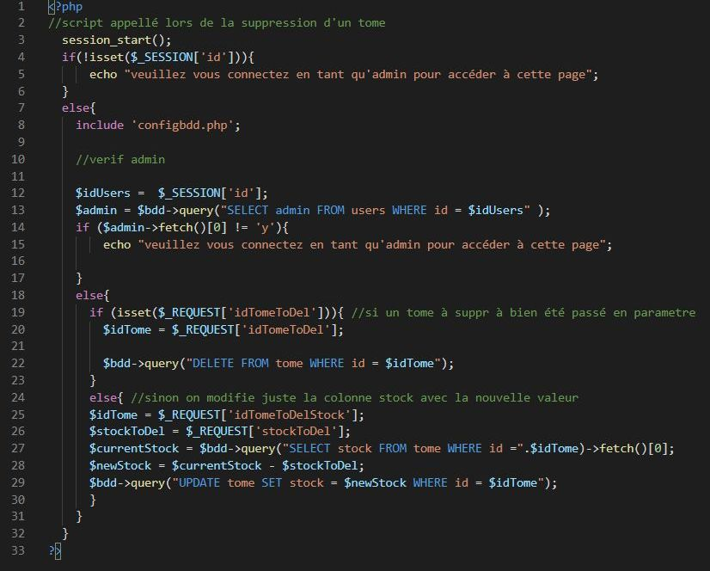

[Attirez l’attention du lecteur avec une citation du document ou utilisez cet espace pour mettre en valeur un point clé. Pour placer cette zone de texte n’importe où sur la page, faites-la simplement glisser.]

* Fonctionnalité gestionSeries :

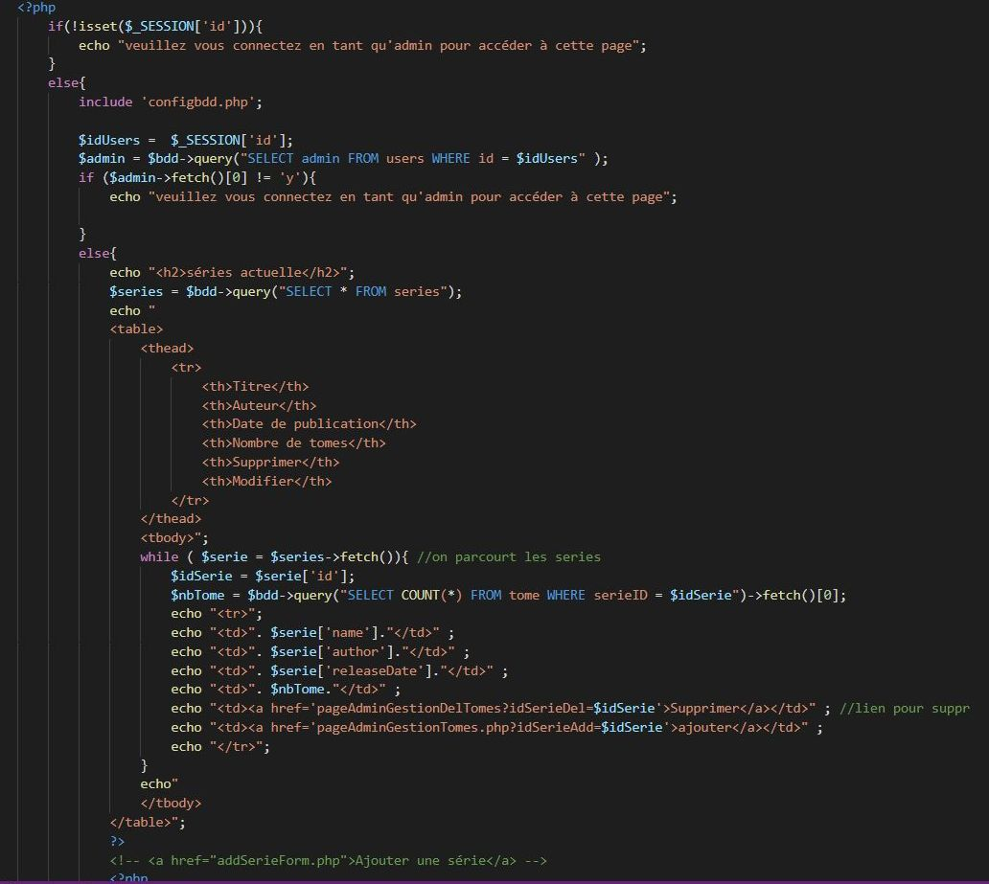

[Attirez l’attention du lecteur avec une citation du document ou utilisez cet espace pour mettre en valeur un point clé. Pour placer cette zone de texte n’importe où sur la page, faites-la simplement glisser.]

* 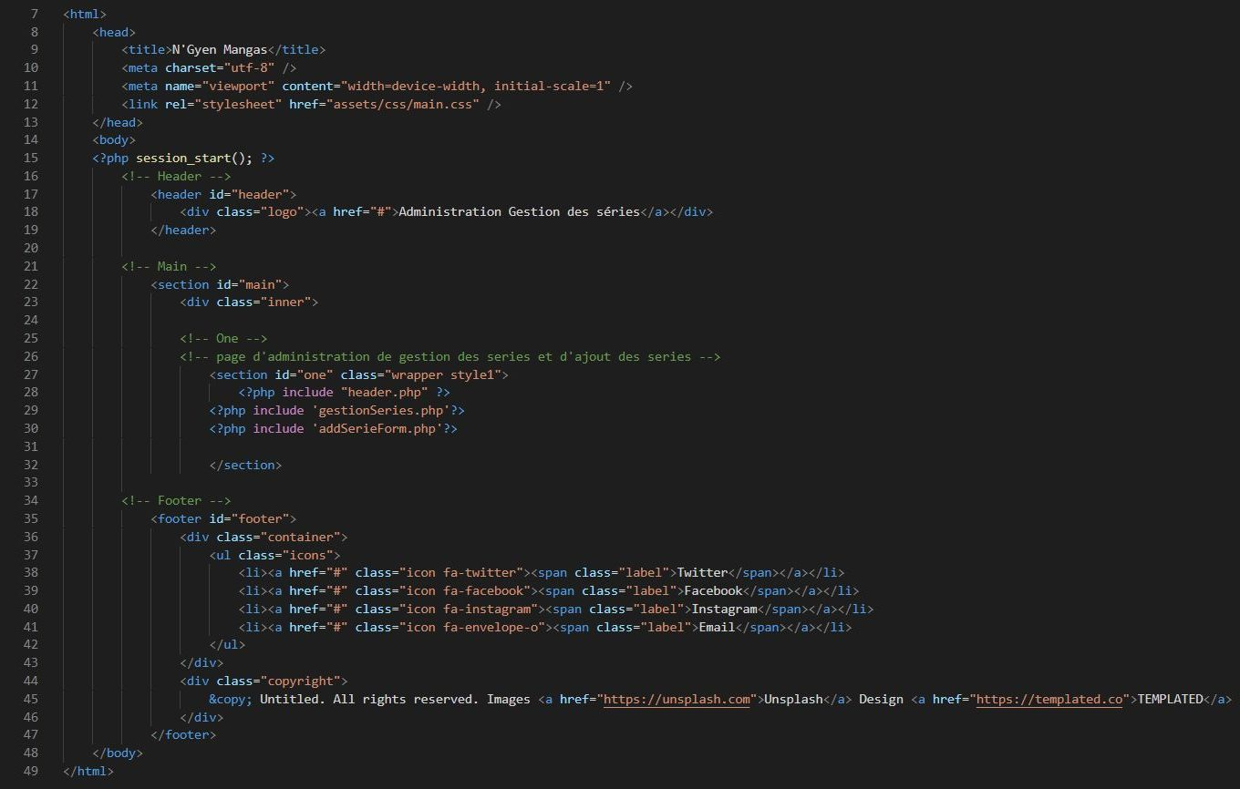Fonctionnalité pageAdminGestionSeries :

[Attirez l’attention du lecteur avec une citation du document ou utilisez cet espace pour mettre en valeur un point clé. Pour placer cette zone de texte n’importe où sur la page, faites-la simplement glisser.]

* Fonctionnalité pageAdmingestionTomes :

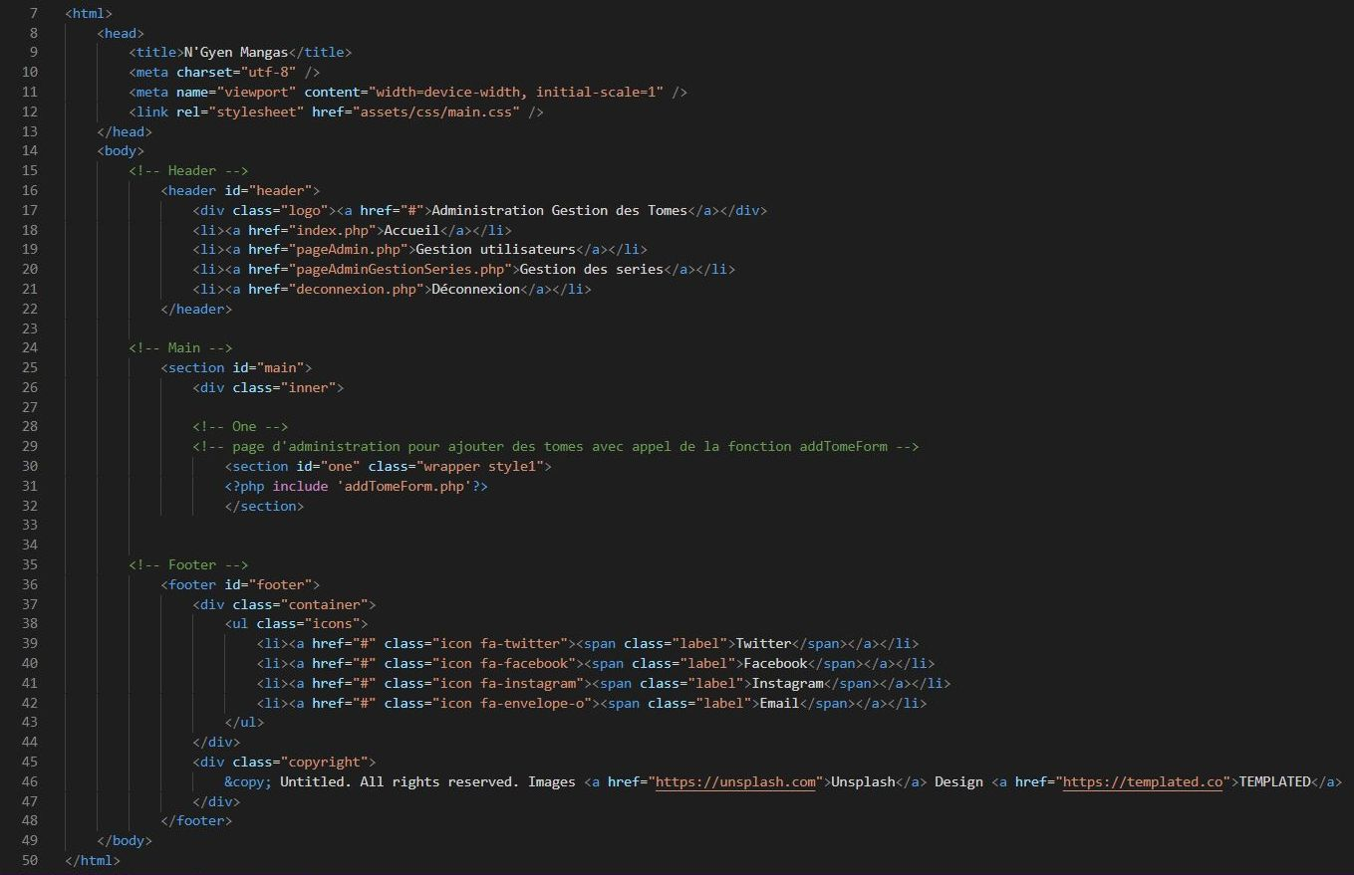

[Attirez l’attention du lecteur avec une citation du document ou utilisez cet espace pour mettre en valeur un point clé. Pour placer cette zone de texte n’importe où sur la page, faites-la simplement glisser.]

* 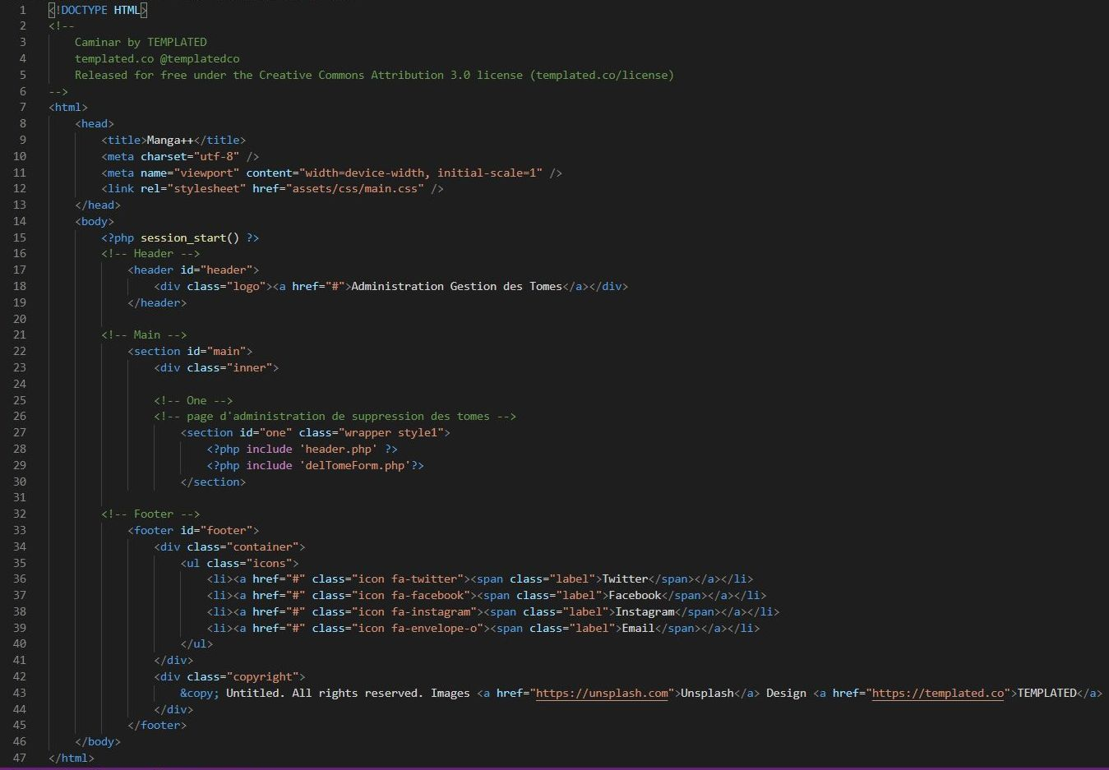Fonctionnalité pageAdminGestionDelTomes :

[Attirez l’attention du lecteur avec une citation du document ou utilisez cet espace pour mettre en valeur un point clé. Pour placer cette zone de texte n’importe où sur la page, faites-la simplement glisser.]

* Fonctionnalité pageAdminGestionEmprunts :

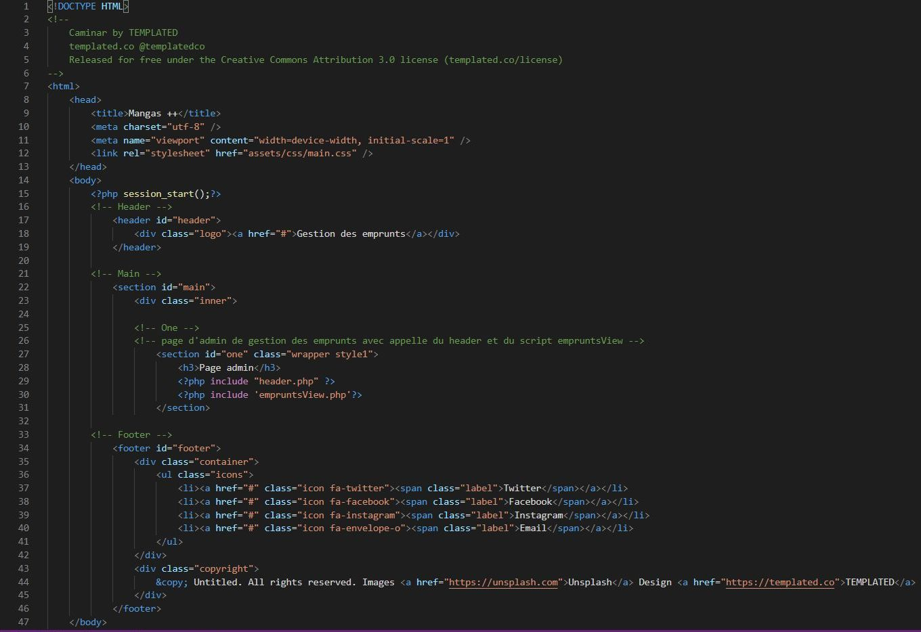

[Attirez l’attention du lecteur avec une citation du document ou utilisez cet espace pour mettre en valeur un point clé. Pour placer cette zone de texte n’importe où sur la page, faites-la simplement glisser.]

1. Dictionnaire de données

* Merise de la base de données :

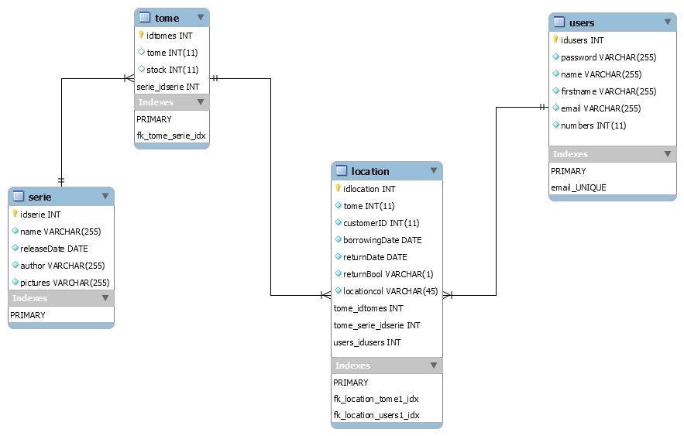

* Dictionnaire de données commentés :

La table de location.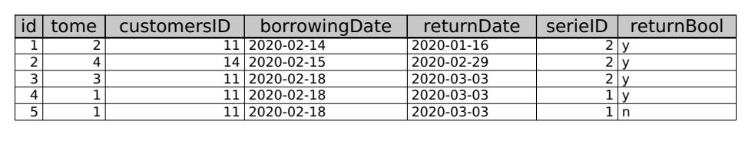

Un nouvel id est crée à chaque location. Nous trouvons les informations suivantes :

Le numéro du tome,

l’id du client (ForeignKey),

la date de location,

la date de retour max,

à quelle série appartient le tome (ForeignKey)

et s’il a été retourné ou pas encore.sous la forme d’un booléen.

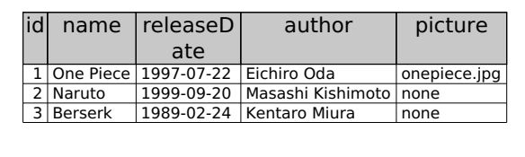La table des Séries.

Un nouvel id est créé pour chaque nouvelle série.

Nous retrouvons les informations suivantes :

Id de la série.

Le nom de la série.

La date de création de la série.

L’auteur de la série.

Et une image de la série en question.

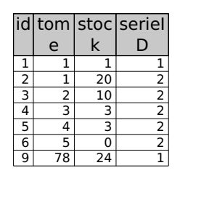La table des tomes :

Un nouvel id est crée pour chaque nouveau tome.

Nous retrouvons les informations suivantes :

Le numéro du tome.

Le stock disponible pour ce tome.

A quelle série appartient le tome. (Foreign Key).

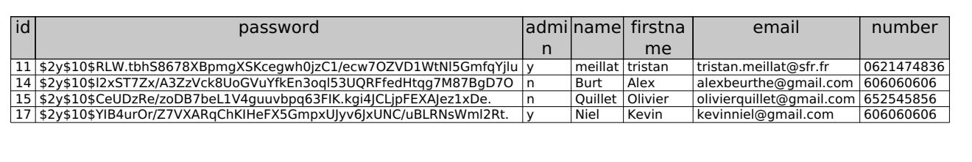La table des utilisateurs :

Nous retrouvons dans cette table les informations relatives aux clients.

L’id du client généré pour chaque nouveau client.

Le password de celui-ci qui apparait en crypté.

Si la personne est administrateur alors un « y » apparaitra dans la case « admin ».

Le nom de la personne.

Le prénom de la personne.

L’email de la personne utilisé lors de l’enregistrement.

Et enfin le numéro de téléphone de la personne pour joindre celle-ci.

1. Annexe A

* Reporting d’activité :

Jeudi 13 Février 2020 :

* Ébauche maquette du site réalisée.
* Début de création base de données et révisions PHP et MySQL.
* Création et débogage de l'écran de connexion.
* Récupération du Template.
* Création des pages et début de modification du Template.
* Mise en place d'un suivis Trello.
* Mise en place d'un dossier Git.

Vendredi 14 Février 2020 :

* Fonctionnalité les utilisateurs peuvent choisir un tome d'une série et le louer
* Maquette UI du site
* Création de base de données avancée
* Création et débogage de l’écran de connexion.
* Créations des pages et début de modification du template.
* Avancement du compte rendu et des livrables.
* Fonctionnalité de suppression de compte fonctionnelle.

Samedi 15 Février 2020 :

* Visibilité des locations en cours et terminés par les utilisateurs.
* Modif base client par les admins et par l’utilisateur.
* Ajouter des admins lorsque l’on est admin.
* Système de log fonctionnel.
* Début de modification du CSS pour l’aspect général du site.
* Doc utilisateur ébauche.

Lundi 17 Février 2020 :

* Gestion ajout/suppression des tomes par les admins.
* Modif du CSS pour aspect du site.
* Visibilité des emprunts disponible.
* Doc utilisateur finalisation version 1
* Débuts de Réflexion sur la présentation

Mardi 18 Février 2020 :

* Corrections des derniers bugs majeurs
* Refonte graphique du site.
* CSS modifié
* Doc utilisateur finalisée
* Documentation de conception de l’application finalisé
* Préparation du PowerPoint pour la soutenance.

Mercredi 19 Février 2020 :

* Présentation des dernières modifs à l’équipe par le dev backEnd
* Derniers commentaires apportés au code et la review.
* Répétition et briefing pour la présentation.

1. Annexe B

Avis personnels et impressions sur cette édition de camus contest :

Avis de Quillet Olivier : FrontEnd, Doc, Integration.

*Quoi qu’il advienne de notre note, au final pour moi cette édition de campus Contest est un succès.*

Nous nous sommes retrouvés « poussés dans le grand bain » à devoir travailler avec des camarades que l’on n’aurait pas forcément sollicité pour ce genre d’activités.

Chacun doit se situer dans l’équipe, trouver sa place au sein du projet.

Cela oblige à se situer soit même face aux autres.

Il est important avant tout de synchroniser les objectifs car chacun devient responsable de la note de ses coéquipiers.

Vous êtes non seulement responsable de vous-même mais en plus des autres.

Après un départ un peu mitigé ou chacun partait un peu dans sa direction, il aura fallu de l’attention et de l’encadrement pour restituer une bonne cohésion et un travail d’équipe performant.

Trouver les mots pour ne pas fermer le dialogue ou ne pas braquer les gens est une des choses les plus complexes puisque vous n’avez jamais le même interlocuteur face à vous.

Certaines personnes nécessitent plus d’attention que d’autres, il faut savoir leur apporter et prendre sur son temps pour qu’ils puissent donner le meilleur d’eux même.

Faire l’effort de toujours donner une réponse claire : oui, ou non aide les gens a se positionner plus facilement.

D’autres personnes travaillent bien malgré le fait qu’ils se laissent facilement distraire.

Je me suis pris au jeu de faire en sorte qu’ils soient toujours alimentés en travail et que les uns aident le plus possible les autres.

Un immense merci a Tristan pour son excellent travail, sa grande autonomie, et son investissement.

S’il devait prouver sa valeur alors pour moi ce n’est plus à démontrer et je retravaillerai avec lui avec plaisir.

Je n’envisageais pas le moins du monde avant cette édition de poursuivre mes études dans des études de chef de projet.

Cette semaine m’en a donnée un rapide aperçu, et aujourd’hui je compte bien poursuivre dans cette voie.

Voila pourquoi qu’elle que soit la note que nous aurons, cette édition pour moi est déjà un succès.

Avis de Meillat Tristan  : BackEnd, HTML/CSS, :

Avis de Ranouil Charles : CSS

Avis de Richard Théo : Maquettes, Doc  :

Avis de Monnier Jean-Louis : PPS présentation, :